Тема урока: Пьета. Дистанционное обучение.
Просмотр видеоурока; Тициан Вечеллио. «Пьета». Библейский сюжет.
Ссылка; https://www.youtube.com/watch?v=ezKcsZ7AJvA

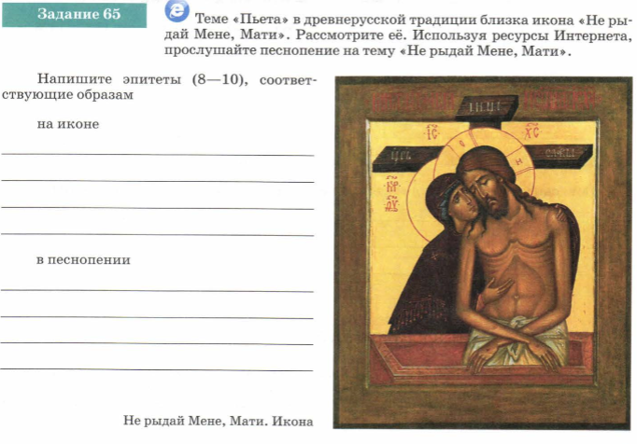

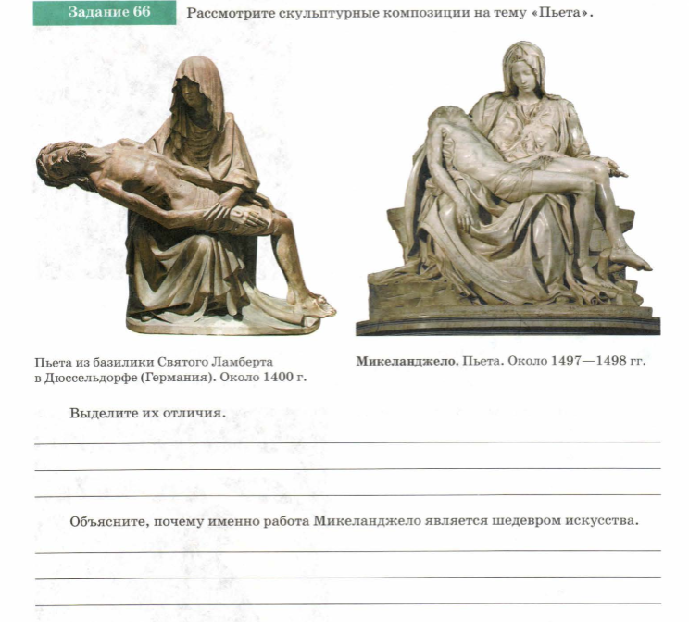
Домашнее задание. Вопросы для с/к, Стр. 218
Выполненные задания отправить на электронный адрес.
s.askhabalievna@yandex.ru либо личным сообщением в ЭлЖур.
У кого возникают трудности с отправкой -Viber +7912 510 91 34

